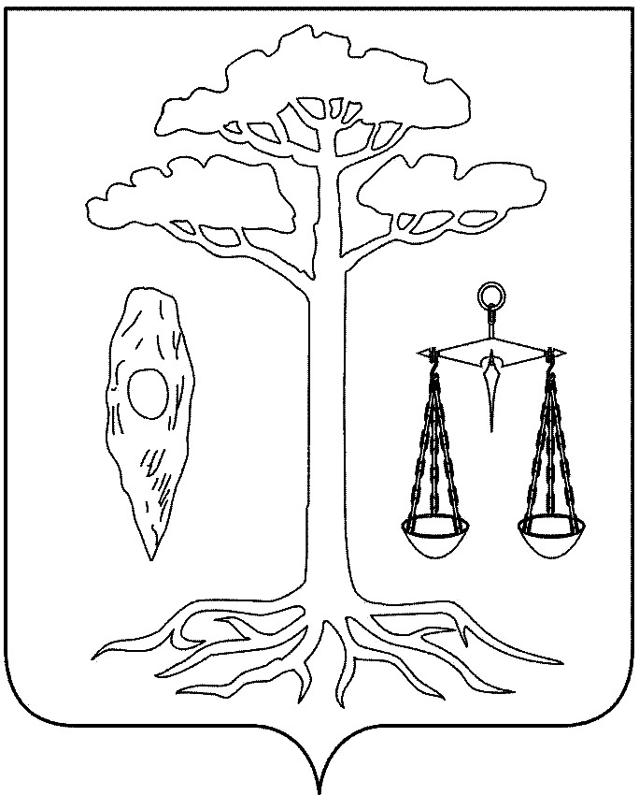

АДМИНИСТРАЦИЯ
ТЕЙКОВСКОГО муниципального РАЙОНА ИВАНОВСКОЙ ОБЛАСТИ
______________________________________________________________________________________

ПОСТАНОВЛЕНИЕ

от 25.06.2013 №371
г. Тейково

О внесении изменений в муниципальную целевую программу «Создание условий для оказания медицинской помощи населению Тейковского муниципального района на 2013 - 2014 годы», утвержденную постановлением администрации Тейковского муниципального района № 617 от 30.11.2012г.

В целях уточнения мероприятий для финансирования программы администрация Тейковского муниципального района

П О С Т А Н О В Л Я Е Т:

Внести в муниципальную целевую программу «Создание условий для оказания медицинской помощи населению Тейковского муниципального района на 2013 - 2014 годы», утвержденную постановлением администрации Тейковского муниципального района № 617 от 30.11.2012г, (далее Программа), следующие изменения:
1. В строке 5 таблицы «Перечень программных мероприятий» приложения 1 Программы цифры «25,0» заменить цифрами «20,0».
2. Дополнить таблицу «Перечень программных мероприятий» приложения 1 Программы строкой 8 следующего содержания:

8. | Оплата расходов за потреблённые коммунальные услуги: теплоснабжение (отопление) и расходов по содержанию и ремонту общедомового имущества в многоквартирном доме, соразмерно доле в праве общей собственности на это имущество, за жильё, входящее в состав муниципальной казны Тейковского муниципального района, приобретенное для молодых и приглашенных медицинских специалистов, в период до предоставления указанного жилья молодым и приглашенным специалистам или передаче его в собственность сельского/городского поселения | 2013-2014 | Администрация Тейковского муниципального района,  ОБУЗ «Тейковская ЦРБ» | 5,0

Глава администрации
Тейковского муниципального района Е.К. Засорина

